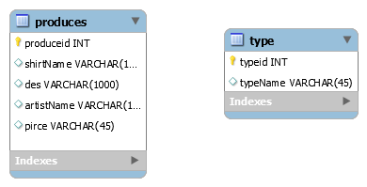

**ใช้ในการทำงาน xammp**

**Index.php** -->แสดงหน้าร้านค้าที่ขายสินค้าในร้านค้า

**Products.json**--> ใช้กำหนดข้อมูลสิ้นค้าในร้านค้าและส่งข้อมูลไปที่หน้า **Index.php**